Suppression des droits de douane sur les produits industriels:
ce qu'il faut savoir !
(état en décembre 2023)
Le 1er janvier 2024, parallèlement à la suppression des droits de douane sur les produits industriels, la structure des tarifs de douane sur les produits industriels sera simplifiée. Vous trouverez ci-dessous des informations utiles et leurs conséquences.

Suppression des droits de douane sur les produits industriels – Structure des tarifs de douane
Dans le cadre de la suppression des droits de douane sur les produits industriels en Suisse, les produits industriels comprennent toutes les marchandises, à l’exception des produits agricoles (y compris les produits agricoles transformés et les aliments pour animaux) et des produits provenant de la pêche. La suppression des droits de douane sur les produits industriels couvre donc tous les produits des chapitres 25 à 97 des tarifs des douanes, à l’exception de certains produits des chapitres 35 et 38, qui sont classés comme produits agricoles.

Dans le cadre de la suppression des droits de douane sur les produits industriels, le tarif de douane suisse pour les produits industriels sera simplifié, car la subdivision détaillée au niveau national ne sera plus nécessaire. Cette simplification de la structure des tarifs de douane est obtenue en remplaçant les deux derniers chiffres des numéros tarifaires à huit chiffres par «00». La structure des tarifs de douane dans le secteur agricole reste inchangée.

Vous trouverez la «Liste de concordance des numéros de tarif», où vous pourrez consulter les numéros de tarif de douane de vos produits au 01.01.2024 sur le site Internet de l'Office fédéral de la douane et de la sécurité des frontières (OFDF). Nous vous recommandons de mettre à jour les nouveaux numéros de tarif douanier dans vos données de base en temps utile. Vous trouverez ici d'autres listes de numéros tarifaires et de structures tarifaires.

NOTE
Les droits de douane sur l'importation restent inchangés pour les marchandises énumérées aux chapitres 1 à 24 du tarif de douane suisse et pour les produits énumérés aux chapitres 35 et 38, qui sont classés comme produits agricoles. D'autres redevances et taxes sont également toujours dus lors de l'importation en Suisse.

Conséquences sur le cumul de l'origine dans le cadre des accords de libre-échange
Les produits industriels pourront être importés en Suisse en franchise de droits de douane à partir du 1er janvier 2024. Les importations de produits industriels, dont il est certain au moment de l'importation qu'ils resteront en Suisse ou qu'ils y sont consommés, ne dépendent donc plus de l'utilisation d'accords de libre-échange (ALE) ou du Système généralisé de préférences en faveur des pays en voie de développement (SGP/GSP). Il n'est donc plus nécessaire de présenter des preuves d'origine préférentielle pour ces marchandises, afin de les importer en Suisse exonérées des droits de douane.

Malgré la suppression des droits de douane sur les produits industriels, il peut toujours être nécessaire d'obtenir une preuve d'origine lors de l'importation. C'est le cas lorsque les matières premières sont accumulées ou que les marchandises sont réexportées dans un état non modifié avec preuve d'origine. Si vous souhaitez utiliser le cumul de l'origine du côté de l'exportation, vous êtes toujours dépendant de la preuve d'origine du fournisseur, appelée preuve d'origine préalable, lors de l'importation des marchandises concernées.

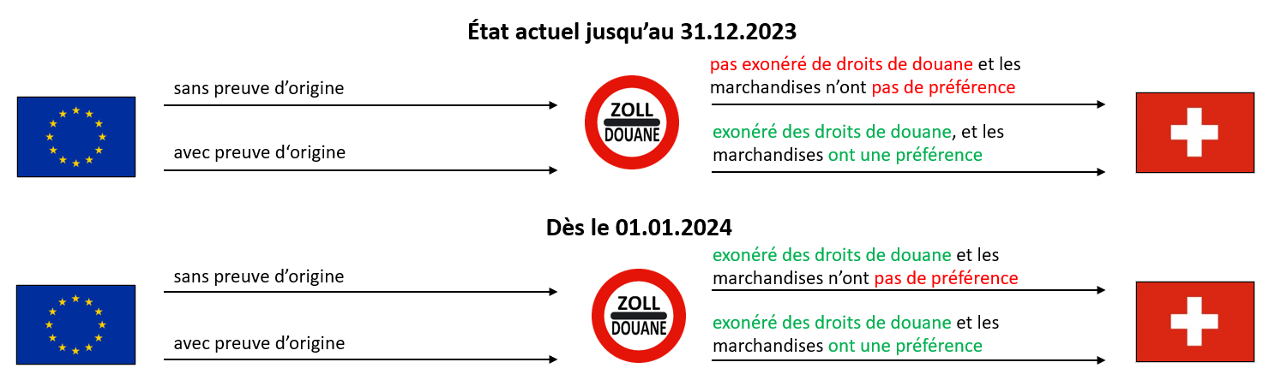
Exemple d'importation en provenance de l'UE

Conséquences sur la demande d'un certificat d'origine
Les règles d'origine non préférentielle sont fondées sur l'Ordonnance sur l’attestation de l'origine non préférentielle des marchandises (OOr et OOr-DEFR). L'origine étrangère d'une marchandise peut être prouvée soit par un certificat d'origine, soit par une attestation équivalente. Les justificatifs d'origine préférentielle délivrés dans le cadre des accords de libre-échange entre la Suisse et l'AELE, ainsi que du Système généralisé de préférences (SGP) sont également considérés comme des certificats équivalents. Si, en raison de la suppression des droits de douane sur les produits industriels, la délivrance d'une preuve d'origine préférentielle est levée lors du dédouanement à l'importation, cela peut signifier que l'exportateur en Suisse devra demander un certificat d'origine à son fournisseur à l'étranger. Cela coûte du temps précieux et de l'argent. L'expérience de la Chambre de commerce et de l'industrie suisse montre également que certaines autorités à l'étranger ne délivrent plus de certificats d'origine a posteriori, ce qui signifie que les Chambres de commerce et de l'industrie suisses ne peuvent pas délivrer de certificats d'origine en raison de l'absence de preuve de l'origine.

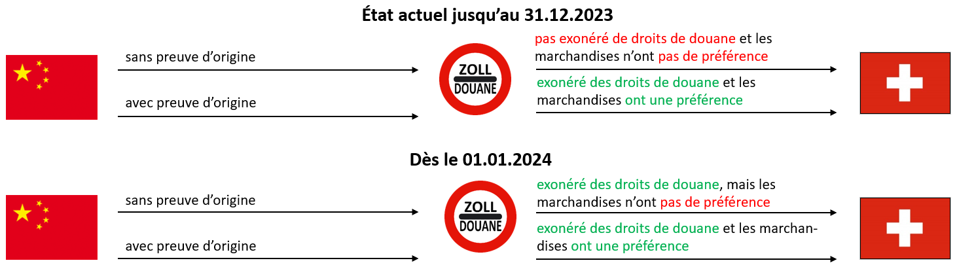
Exemple d' importation en provenance de Chine (ALE CH-CN)

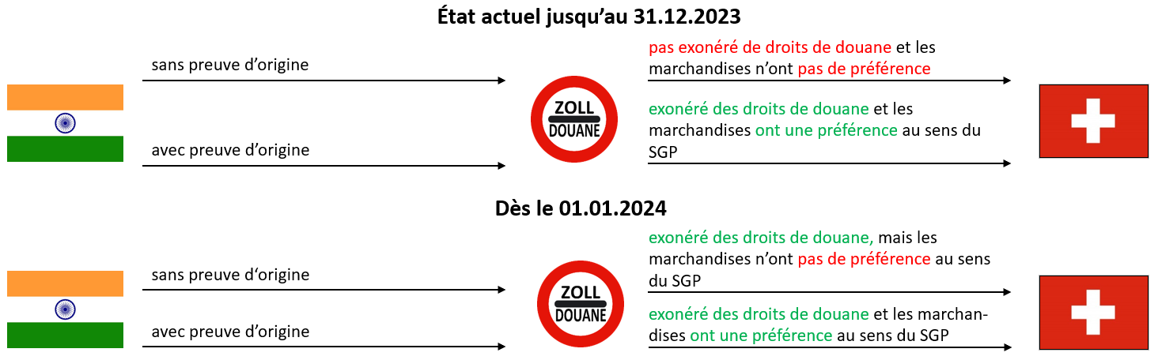
Exemple d'importation en provenance de l'Inde (SGP)

NOTE
Les Chambres de commerce suisses vous prient de bien réfléchir à la question de savoir s'il est possible de renoncer à une preuve d'origine préférentielle lors de l'importation. Selon les cas, la dérogation à cette règle peut signifier qu'un dédouanement préférentiel ou un cumul ou l’établissement d'un certificat d'origine ne sont plus possibles en cas de réexportation. Sur la base de l'expérience de la CCIS, et afin de réduire au maximum les efforts administratifs, nous vous recommandons donc de travailler avec les fournisseurs étrangers pour vous assurer qu'ils continuent à délivrer des preuves d'origine préférentielle malgré l'exonération des droits de douane. Les prestataires de services de dédouanement doivent recevoir l'instruction de ne pas se passer de la preuve dans les cas où une taxation préférentielle peut être nécessaire pour la réexportation.

Le tableau suivant vous donne un aperçu des cas dans lesquels il est possible de renoncer à une preuve d'origine préférentielle ou dans lesquels les preuves sont encore requises :

Objet de l'importation de produits industriels | Preuve d'origine préférentielle à l'importation, respectivement une preuve d'origine valide nécessaire ?
Destination finale en Suisse  Des marchandises, dont il est établi qu’au moment de l'importation elles ne seront plus exportées de Suisse (p. ex. produits de consommation). | Non
Traitement et réexportation sans traitement tarifaire préférentiel  Importation de marchandises qui sont transformées en Suisse et exportées vers des pays avec lesquels il n'existe pas d'ALE ou vers des pays avec lesquels il existe des ALE, mais qui ne bénéficieront pas d'un traitement préférentiel. | Non
Réexportation inchangée sans formalités tarifaire préférentielles  L'importation de marchandises destinées à être exportées sans modification vers des pays avec lesquels il n'existe pas d'ALE, ou vers des pays avec lesquels il existe des ALE, mais qui ne doivent pas bénéficier d'un traitement préférentiel et où aucune preuve préférentielle de l'origine, ne doit être utilisée comme base pour une preuve de l'origine non préférentielle. | Non
Traitement suffisant et réexportation avec origine suisse  L’importation de marchandises considérées comme suffisamment modifiées en Suisse sans recours au cumul au sens de l'ALE correspondant et qui doivent être réexportées dans le cadre de cet ALE en tant que marchandises d'origine préférentielle en Suisse. | Non
Cumul dans l’exportation  L’importation de marchandises, qui ne sont considérées comme suffisamment modifiées en Suisse au sens de l'ALE correspondant que grâce à l'utilisation du cumul et qui doivent être réexportées de Suisse en tant que marchandise d'origine préférentielle ou revendues en Suisse avec une origine préférentielle. | Oui
Commerce de transit (commerce inchangé)  L’importation de marchandises destinées à être réexportées en tant que marchandises d'origine préférentielle ou revendues sur le marché intérieur avec une origine préférentielle à des pays partenaires de libre-échange avec lesquels le cumul de l'origine est possible. | Oui
La preuve d'origine préférentielle sert de base à la demande d'un certificat d'origine en cas de réexportation  L’importation de marchandises, qui doivent être réexportées telles quelles, et une preuve préférentielle de l'origine est destinée à servir de base à la demande d'un certificat d'origine. | Oui
Source : SECO, Suppression des droits de douane sur les produits industriels (admin.ch), novembre 2023

